ՆԱԽԱԳԻԾ

ՀԱՅԱՍՏԱՆԻ ՀԱՆՐԱՊԵՏՈՒԹՅԱՆ ԿԱՌԱՎԱՐՈՒԹՅՈՒՆ

Ո Ր Ո Շ Ո Ւ Մ

----------------- 2022 թվականի N -Ն

ՀԱՅԱՍՏԱՆԻ ՀԱՆՐԱՊԵՏՈՒԹՅԱՆ ԿԱՌԱՎԱՐՈՒԹՅԱՆ 2007 ԹՎԱԿԱՆԻ ՀՈՒՆԻՍԻ 28-Ի N 955-Ն ՈՐՈՇՄԱՆ ՄԵՋ ՓՈՓՈԽՈՒԹՅՈՒՆՆԵՐ ԵՎ ԼՐԱՑՈՒՄՆԵՐ
ԿԱՏԱՐԵԼՈՒ ՄԱՍԻՆ

Համաձայն «Նորմատիվ իրավական ակտերի մասին» Հայաստանի Հանրապետության օրենքի 33-րդ և 34-րդ հոդվածների՝ Հայաստանի Հանրապետության կառավարությունը որոշում է.
- Հայաստանի Հանրապետության կառավարության 2007 թվականի հունիսի 28-ի «Հայաստանի Հանրապետության ճանապարհային երթևեկության կանոնները և տրանսպորտային միջոցների շահագործումն արգելող անսարքությունների և պայմանների ցանկը հաստատելու մասին» N 955-Ն որոշման N 1 հավելվածում կատարել հետևյալ փոփոխությունները և լրացումները.
- 3-րդ կետի 1-ին ենթակետի «Երկրորդական ճանապարհի հարում» բառերից հետո ավելացնել «2.3.8-2․3․11» «Երկրորդական ճանապարհների հարում» թվերը և բառերը․
- 11-րդ կետում 1-ին նախադասությունից հետո լրացնել հետևյալ բովանդակությամբ նոր նախադասությունը.
«Թույլատրվում է տրանսպորտային լուսացույցի ներքևում տեղակայել լուսնասպիտակ (դեղնավուն) գույնի, մարդու և սլաքի ուրվագծով, թարթող տեղեկատու-լուսային սեկցիաներ, որոնք վարորդներին նախազգուշացնում են անցումի վրա հետիոտների գտնվելու մասին:».
- 88-րդ կետը շարադրել հետևյալ խմբագրությամբ՝
«88. Արգելվում է մուտք գործել խաչմերուկ, 1.26 գծանշմամբ նշված խաչմերուկի հատված, երթևեկելի մասերի կամ խաչմերուկի հատվածների հատում, եթե առջևում՝ երթևեկության ուղղությամբ առաջացել է խցանում, որը վարորդին կհարկադրի կանգ առնել՝ խոչընդոտ ստեղծելով հատող ճանապարհով լայնական ուղղությամբ տրանսպորտային միջոցների երթևեկության համար, բացառությամբ սույն Կանոններով սահմանված՝ աջ կամ ձախ շրջադարձ կատարելու դեպքերի:
- N 1 ձևի 1-ին գլխի 1.35 կետում «Խաչմերուկի տարածք» բառերը փոխարինել «Խաչմերուկի հատված» բառերով․
- N 1 ձևի 2-րդ գլխի 2.3.2-2.3.7. կետից հետո լրացնել հետևյալ բովանդակությամբ նոր կետ՝
«2.3.8-2.3.11. «Երկրորդական ճանապարհների հարում». 2.3.8` հարումներ աջից, 2.3.10՝ հարումներ ձախից, 2.3.9՝ հարում աջից այնուհետև ձախից, 2.3.11՝ հարում ձախից այնուհետև աջից»․
- N 1 ձևի 5-րդ գլխի «5.19.1, 5.19.2. «Հետիոտնային անցում» կետից հետո լրացնել հետևյալ բովանդակությամբ նոր պարբերություն.
«5.19.3 և 5.19.4 - «Անկյունագծային հետիոտնային անցում» նշանները տեղակայվում են այն խաչմերուկներում, որտեղ հետիոտների երթևեկությունը կազմակերպված է խաչմերուկի անկյունագծով.»․
- N 1 ձևի 7-րդ գլխի 7.22-7.55 կետերը և 8-րդ նկարի 7.22-7.55 նշանները ուժը կորցրած ճանաչել.
- N 1 ձևի 8-րդ գլուխը լրացնել հետևյալ բովանդակությամբ նոր 8.29 կետով.
«8.29. «Էլեկտրոմոբիլների լիցքավորում» կիրառում են 7.4,7.5, 7.7, 7.9-7.11 նշանների հետ էլեկտրոմոբիլների լիցքավորման հնարավորության մասին տեղեկացնելու համար».
- 1 ձևի 2-րդ նկարում 1.35 նշանը փոխարինել հետևյալ պատկերով․
«
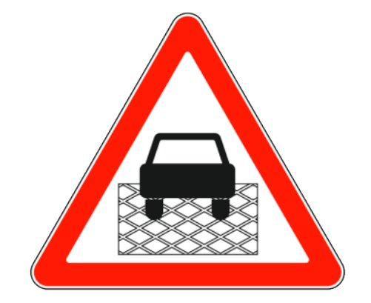
1.35
Խաչմերուկի հատված
» .
- N 1 ձևի 3-րդ նկարում «Երկրորդական ճանապարհների հարում» վերնագրի վերջում լրացնել հետևյալ պատկերներով նոր 2.3.8, 2.3.9, 2.3.10 և 2.3.11 նշանները․
«
 |  |  | 
2.3.8 | 2.3.9 | 2.3.10 | 2.3.11
Երկրորդական ճանապարհների հարում
».
- N 1 ձևի 6.2-րդ նկարում ավելացնել հետևյալ պատկերներով նոր 5.19.3 և 5.19.4 նշանները․
«
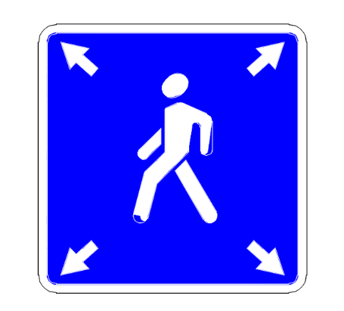 | 
5.19.3 | 5.19.4
Անկյունագծային հետիոտնային անցում
»․
- N 1 ձևի 7-րդ նկարում «Շրջանցման ուղղություն» 6․18․1-6․18․3 նշանները փոխարինել հետևյալ պատկերներով․
«
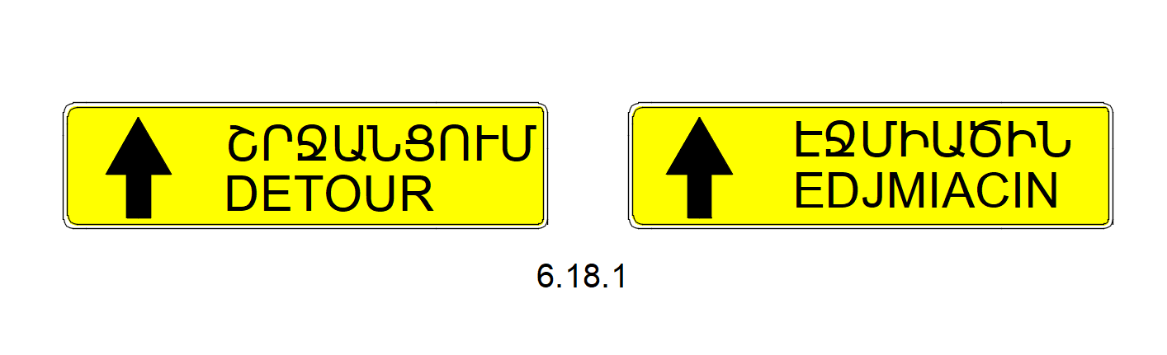
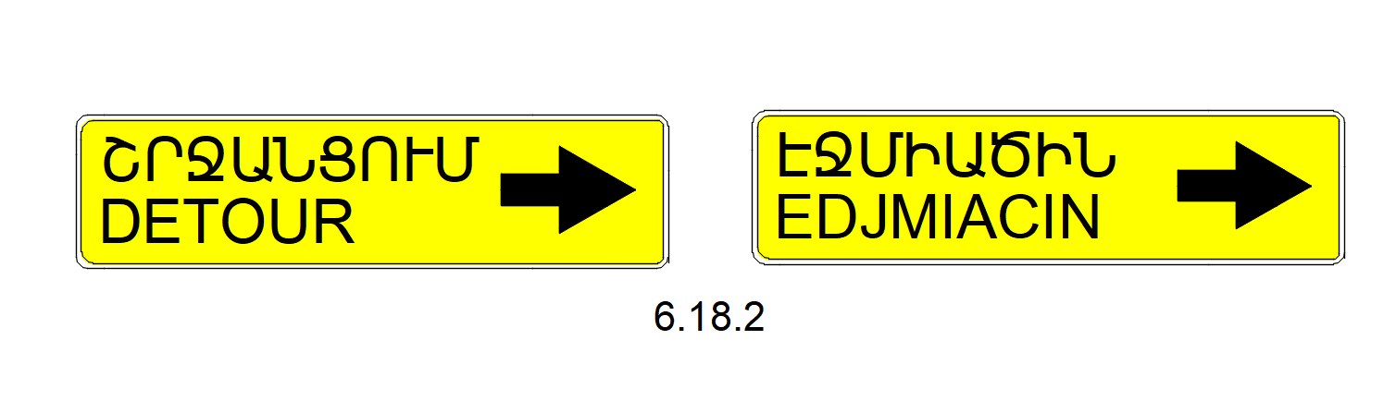
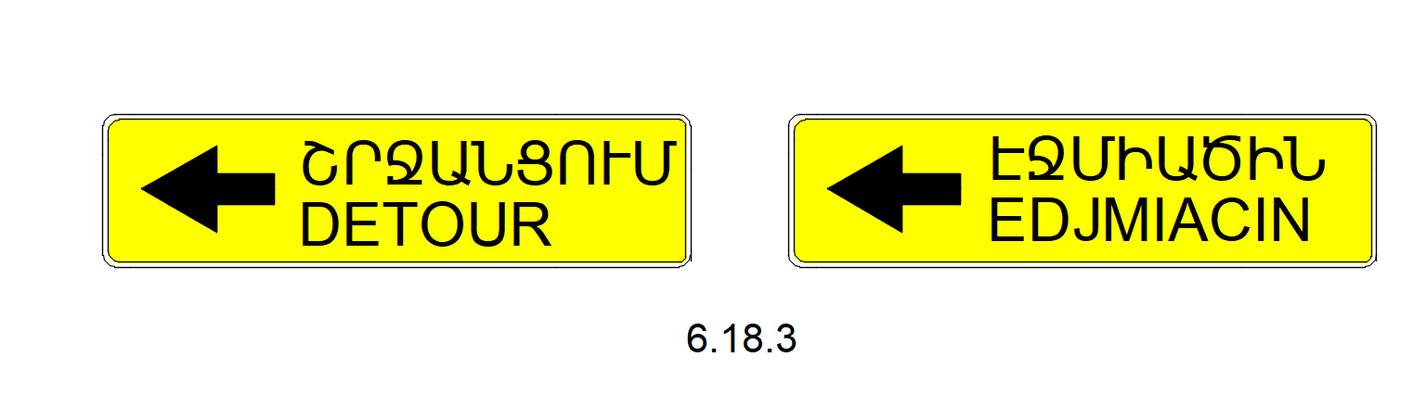
Շրջանցման ուղղություն
»․
- N 1 ձևի 9-րդ նկարը լրացնել հետևյալ նոր 8.29 նշանով.
«

8.29
Էլեկտրոմոբիլների լիցքավորում
»։

- N 2 ձևի 1-ին գլխում նշված բոլոր «1.2.1» թվերը փոխարինել «1.2» թվերով.
- N 2 ձևի 1-ին գլխի 3-րդ կետը ուժը կորցրած ճանաչել.
- N 2 ձևի 1-ին գլխի 1․17-րդ կետը շարադրել հետևյալ խմբագրությամբ՝
«1․17՝ դեղին բեկյալ հոծ գիծ, որը ցույց է տալիս ընդհանուր օգտագործման տրանսպորտային միջոցների կանգառի կետերը, իսկ 5.18՝ «Թեթև մարդատար տաքսիների կայանման տեղ» նշանի առկայության դեպքում՝ տաքսիների կայանման վայրերը.»․
- N 2 ձևի 1-ին գլխի 33-րդ պարբերությունից հանել «1.2.2,» թիվը․
- N 2 ձևի նկար 10-ը շարադրել նոր խմբագրությամբ` համաձայն հավելվածի:

- Սույն որոշումն ուժի մեջ է մտնում պաշտոնական հրապարակման օրվան հաջորդող տասներորդ օրը:

